课题组成员理论学习摘要
姓名 |  | 韩琳 | 学习形式 | 理论学习 | 日期 | 2023.2.11
来源 |  | 知网 | 书籍、论文名称 | 基于思维品质的小学英语阅读教学问题链设计
主要内容摘抄（不够填写另附纸） | 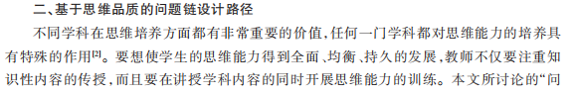  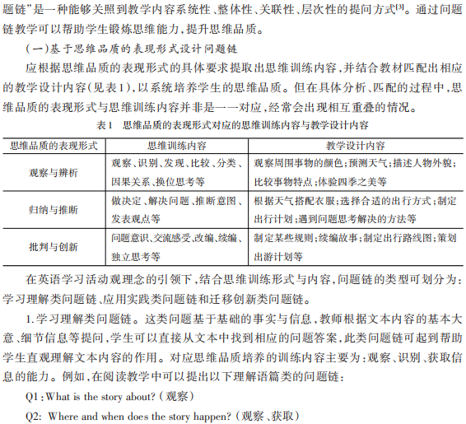  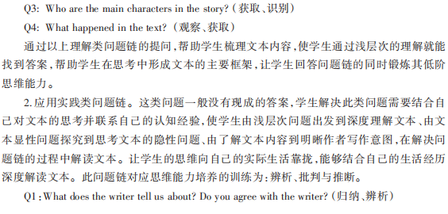  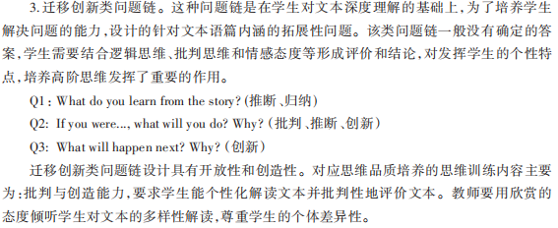
心  得  体  会 | 思维品质是英语核心素养的重要组成部分。思维品质的培养是长期的过程，不是一蹴而就的。特别是在小学阶段，如何在学生语言能力有限的情况下，发展学生的思维品质，是小学英语教师需要思考和探索的课题。教师可通过问题链为切入点，立足学情，挖掘文本的主题意义，不断优化问题链的设计，创新教学活动，促进学生思维品质的更好提升。

